展望科技新趨勢
蔡明朗編譯
當 iPad 成為電視遊戲機， iPhone 成為遙控器
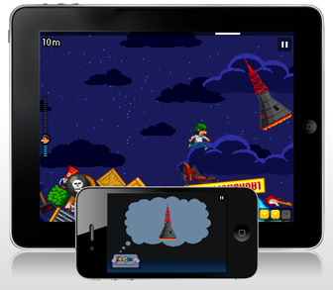
上個月 The Incident 這套遊戲在 Apple Store 推出 1.2 版時，新增加了一個很棒的功能。讓使用者可以透過 iPhone 或 iPod touch 來控制 iPad 上面的遊戲，也就是說只要把 iPad "架好"後再將 iPhone 和 iPad 透過 wireless 連線，接著就可以盡情享受遊戲的樂趣。這樣的遊戲方式似乎更接近一般使用者以往的遊戲體驗，螢幕+遙控器。

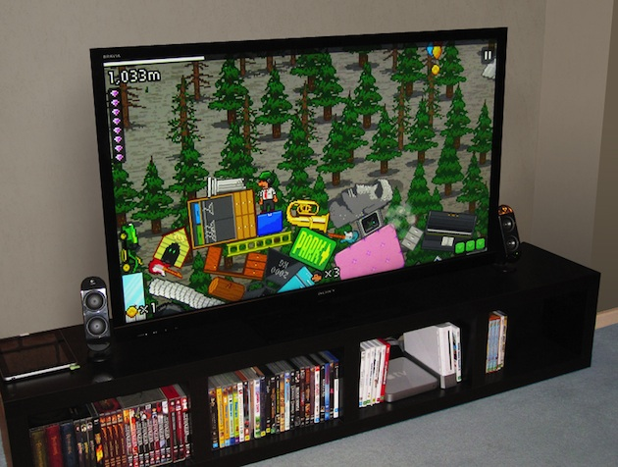
雖然，這樣的應用似乎已經很棒。不過 The Incident 想要更上一層樓，據消息指出 1.3版的 The Incident 將允許使用者將iPad的視訊輸出到電視(目前只能輸出到 Apple TV)。這樣 iPad 就結結實實成為一臺"電視遊樂器"，雖然這好像不是 iPad 原來的角色，不過當使用者愛上某些 iPad 的遊戲時，能用更大的電視來玩遊戲總是件舒服的事(而且還不用接一堆的線呢)。
用手機觀看 YouTube 的使用者正快速成長！
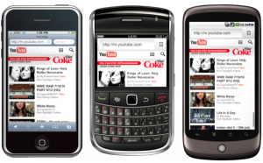.
根據一份 Google 發佈的調查顯示。YouTube 行動版 ( m.youtube.com ) 的瀏覽量正快速成長，每個月約有1億次的瀏覽次數。因此 Google 針對 m.youtube.com 的使用者做了一次調查，約收到16,000份的回覆問卷。調查結果的數據如下:
- 75% 的人表示，手機是他們主要的觀看 YouTube 的裝置。
- 70%的人一天至少觀看 m.youtube.com 一次。
- 58% 的人每次花20分鐘以上觀看 m.youtube.com 。
- 38% 的人認為用手機觀看 YouTube 正在取代他們用電腦觀看 YouTube。
另外，Google 引用一份來自 Nielsen 的調查數據顯示，m.youtube.com 排名第一名的視訊在美國每個月有 710 萬獨立的使用者觀看。
雖然這份調查來自 Google Moblie Ads Blog 而非一個公正的調查機構，而且 Google 在這份調查的後面推銷他們在 m.youtube.com 的廣告。不過我們仍然可以從這些數據看到一些改變的跡象：
- 使用手機觀看 YouTube 瀏覽量正在快數上升 ( Google 並未公佈數據，只提到這個現象 )。
- 已經有部份人開始用手機來當主要觀看 YouTube 的裝置。
- 有一半以上受調查的人每次花 20分鐘以上觀看 YouTube ( 似乎比想像的還久)。
參考資料：科技趨勢

